|  |  |  |
| --- | --- | --- |
| 2019_2_java1_06 | 학번 : 20195124 | 이름 : 김민석 |

* **실행 결과 제출**

|  |
| --- |
| 1. 무한 반복문 |
| **import** java.util.*;  **public** **class** Loop1{  **public** **static** **void** main(String[] args) {  Scanner key = **new** Scanner(System.***in***);  **boolean** flag=**true**;  **int** count, total=0;    **while**(flag) {  System.***out***.print(" 1. 주문하기 2. 계산하기 3. 종료\n >> ");  **switch** (key.nextInt()) {  **case** 1:  System.***out***.print("> 사과 개수를 입력하세요 : ");  count = key.nextInt();  total += count;  **break**;  **case** 2:  System.***out***.println("전체 주문한 사과 개수 : " + total);  System.***out***.println("입금할 금액은 " + (total *500) + " 입니다.");  **break**;  **case** 3:  flag=**false**;  **break**;  }  }  System.***out***.println("프로그램을 종료합니다.");  }  } |
| **[실행 결과]** |

|  |
| --- |
| 1. break와 continue |
| **//여러 번 반복실행하여 결과를 확인 할 것**  **public** **class** Loop2 {  **public** **static** **void** main(String[] args) {  **int** rnd, cnt=1;    **do** {  rnd= (**int**)(Math.*random*()*1000)+1;  **if**(rnd % 5 == 0)  **continue**;  **else** **if**(rnd % 6 == 0) { //생성된 난수가 6의 배수이면 난수를 출력하고 반복문 종료  System.***out***.println("\nrnd = " + rnd);  **break**;  }  **else**  System.***out***.print(rnd + (cnt++ % 5 == 0 ? "\n" : "\t" )); //한 행에 5개씩 출력  }**while**(**true**);  System.***out***.println("프로그램을 종료합니다.");  }  } |
| **[실행 결과]** |

|  |
| --- |
| 1. 중첩 반복문 |
| **public** **class** Nested_for {  **public** **static** **void** main(String[] args) {  **int** n = 10;  **for** (**int** i = 1; i <= n; i++) {  **int** mult = 1;  **for** (**int** j = 1; j <= i; j++)  {  System.*out*.printf("%d", j);  String str = j == i ? " = " : " * ";  System.*out*.printf("%s", str);  mult *= j;  }  System.*out*.printf("%d\n", mult);  }  }  } |
| **[실행 결과]** |

* **프로그램 과제**

1. 입력된 정수에서 가장 큰 값을 출력하는 프로그램을 작성하시오. 단, 0 또는 음수가 입력되면 반복문을 종료한다. - while 무한 반복문 사용

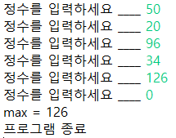

힌트) int max=-1; //큰 값을 저장할 변수

int value; //키보드로 입력되는 값을 저장할 변수

while(true)

//키보드로 정수를 입력 받아 value에 저장

//입력된 값이 0또는 음수이면 반복문 종료

//입력된 값 value가 max보다 크면(if문 사용)

//max에 value값을 저장

} //max에 저장된 값 출력

|  |
| --- |
| **[프로그램 소스]**  import java.util.Scanner;  public class J1_1004_HW1 {  public static void main(String[] args) {  Scanner sc = new Scanner(System.*in*);  int num, max = 0;   while(true) {  System.*out*.print("정수를 입력하세요 ___ ");  num = sc.nextInt();  if(max < num) max = num;  else if (num <= 0) break;   }  System.*out*.println("max = " + max);  } } |
| **[실행결과]** |

1. 생성된 난수를 맞추는 게임 프로그램을 작성하세요. 단, 난수는 한자리수로 하며 회수는 4회로 제한한다.

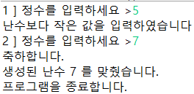 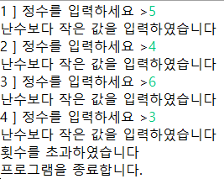

|  |
| --- |
| **[프로그램 소스]**  import java.util.Scanner;  public class J1_1004_HW2 {  public static void main(String[] args) {  Scanner sc = new Scanner(System.*in*);  int num, cnt = 4, rnd = 0, i;  boolean cnd = false;   for(i = 0; i < cnt; i++){  System.*out*.print((i+1) + " ] 정수를 입력하세요 > ");  num = sc.nextInt();  rnd = (int)(Math.*random*()*10);  if(rnd < num) {  System.*out*.println("난수보다 큰 값을 입력하였습니다.");  } else if (rnd == num) {  System.*out*.println("축하합니다.");  cnd = true;  i += 5;  } else {  System.*out*.println("난수보다 작은 값을 입력하였습니다.");  }  }  if(cnd) {  System.*out*.println("생성된 난수 " + rnd + " 를 맞췄습니다.");  } else {  System.*out*.println("횟수를 초과했습니다.");  }  } } |
| **[실행결과]** |

1. 중첩 for문을 사용하여 다음과 같이 출력되는 프로그램을 작성하시오.

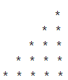 힌트) System.out.printf(“%-3c”, ‘*’); System.out.printf(“%-3c”, ‘ ’);

형식 지정, 형식지정할 때는 %로 시작해야함, -는 좌측 정렬 한 개의 문자를 위한 3칸 준비

|  |
| --- |
| **[프로그램 소스]**  public class J1_1004_HW3 {  public static void main(String[] args) {  for(int i = 5; i > 0; i--){  for(int j = 1; j <= 5; j++) {  if(i <= j) System.*out*.printf("%-3c", '*');  else System.*out*.printf("%-3c", ' ');  }  System.*out*.println("");  }  } } |
| **[실행결과]** |

1. 제시된 결과처럼 출력하는 프로그램 소스를 완성 하시오

* 조건1 : 100~999까지의 난수 생성
* 조건2 : 문자 ‘f'또는 ’F'가 입력되면 반복문 종료
* 조건3 : 무한 반복문 사용
* 조건4 : 3, 6, 9 이면 박수짝, 아니면 박수 없음

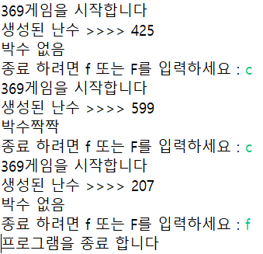

|  |
| --- |
| **[프로그램 소스]**  import java.util.Scanner;  public class J1_1004_HW4 {  public static void main(String[] args) {  Scanner sc = new Scanner(System.*in*);   //while 문을 돌기 위한 초기값  int num, i, rnd = 0, cnt = 0;  char check = 'a';   while(true) {  //난수를 매번 생성  System.*out*.println("369 게임을 시작합니다.");  rnd = (int)(Math.*random*()*900)+100;  System.*out*.println("생성된 난수 >>>> " + rnd);   //난수에 3의 배수가 얼마나 있는지 체크  cnt = 0;  for(i = 0; i < 3; i++) {  if((rnd%10)%3 == 0) cnt++; //첫째 자리수부터 3의 배수면 cnt++  if((rnd%10) == 0) cnt--; //0도 3의 배수로 인식하므로 cnt--  rnd /= 10;  }   //cnt 수에 따른 박수 횟수  System.*out*.print("박수 ");  switch(cnt) {  case 1:  System.*out*.println("짝");  break;  case 2:  System.*out*.println("짝짝");  break;  case 3:  System.*out*.println("짝짝짝");  break;  default:  System.*out*.println("없음");  break;  }   //종료 구문  System.*out*.println("종료 하려면 f 또는 F를 입력하세요.");  check = sc.next().charAt(0);  if(check == 'f' || check == 'F') break;  }  } } |
| **[실행결과]** |

1. 키보드로 입력된 데이터로 예금, 출금, 조회, 종료 기능을 수행하는 프로그램을 완성하세요. – 무한 반복문 사용

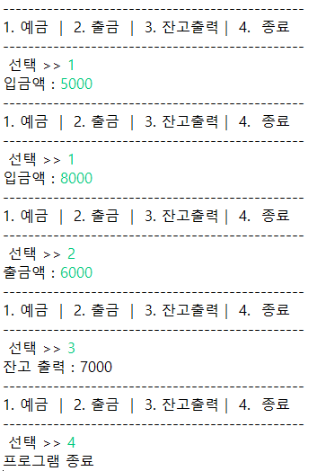

|  |
| --- |
| **[프로그램 소스]**  import java.util.Scanner;  public class J1_1004_HW5 {  public static void main(String[] args) {  Scanner sc = new Scanner(System.*in*);  int num, money, budget = 10000;  boolean exitCode = false;   do {  System.*out*.println("-----------------------------------------");  System.*out*.println("1. 예금 | 2. 출금 | 3. 잔고출력 | 4. 종료 ");  System.*out*.println("-----------------------------------------");  System.*out*.print("선택 >> ");  num = sc.nextInt();  switch(num) {  case 1:  System.*out*.print("입금액 : ");  money = sc.nextInt();  budget += money;  break;  case 2:  System.*out*.print("출금액 : ");  money = sc.nextInt();  budget -= money;  break;  case 3:  System.*out*.println("잔고 출력 : " + budget);  break;  case 4:  System.*out*.println("종료.");  exitCode = true;  break;  default:  System.*out*.println("------ 없는 기능입니다. ------");  break;  }  if(exitCode) break;  } while(true);  } } |
| **[실행결과]** |